La crisis socioeconómica desatada a raíz de gestionar la pandemia del COVID-19 ha tenido consecuencias nefastas para el mercado laboral en 2020 con un comportamiento diferencial para hombres y mujeres. Se observa una brecha histórica en la tasa de desempleo por sexo, profundizada por la crisis que afectó de manera más severa a las mujeres. En su punto más crítico en 2020, aproximadamente 1 de cada 4 mujeres pertenecientes a la población ocupada dejó de trabajar. Por ejemplo, en el sector de alojamiento y servicios de comida, que genera la participación del 10% de las mujeres ocupadas, se observó una caída del 27% entre abril y junio de 2020 y 2019.



Las medidas adoptadas para contener la pandemia han afectado en mayor medida a mujeres que a hombres, profundizando la desigualdad existente solo en acceso al mercado laboral sino en lo que respecta a labores de cuidado. De hecho, en la mayoría de los meses en 2020, las mujeres ocupadas ganaron en promedio menos que sus pares, y dedicaron más tiempo semanal a actividades no remuneradas como los oficios del hogar y el cuidado. Es interesante notar el incremento del tiempo dedicado por las mujeres a actividades no remuneradas en los meses más críticos de la pandemia. Esas cargas adicionales se correlacionan con la caída de la economía y el cierre de centros escolares.

Ante caídas fuertes de la actividad económica del país, las mujeres son quienes más sufren ese choque. En particular, en el segundo trimestre de 2020 se registró una caída abrupta en la tasa del crecimiento del PIB y un crecimiento notorio en la tasa de desempleo para las mujeres, periodo en el cual se dio el cierre de colegios en el país, con un incremento consecuente en el tiempo dedicado al cuidado de menores. Lo anterior refleja la necesidad de incluir a las mujeres en los planes de reactivación económica para los periodos venideros.

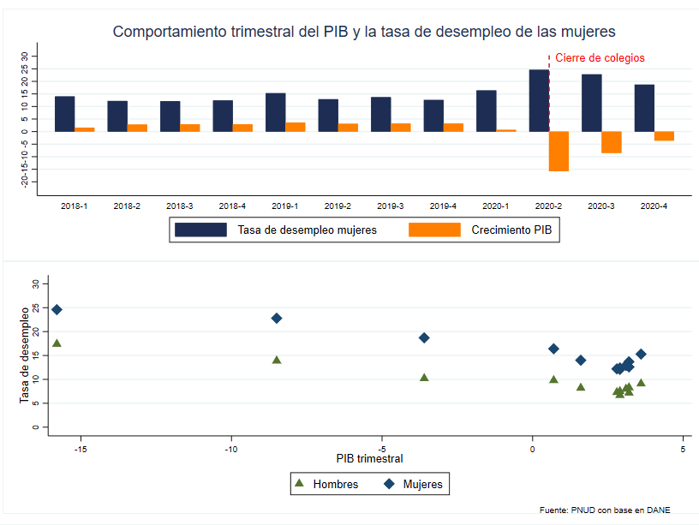

Al analizar el año 2020 para cada una de las 13 grandes ciudades, se observa el diferencial salarial por ciudad que, en todos los casos, exhibió salarios menores para las mujeres respecto a los hombres. Pese a las variaciones en salarios entre las ciudades, las mujeres tuvieron una dedicación menor promedio en actividades del trabajo principal y una mayor dedicación en actividades no remuneradas frente a la dedicación a estas actividades por parte de los hombres.